Lampiran
Dokumentasi
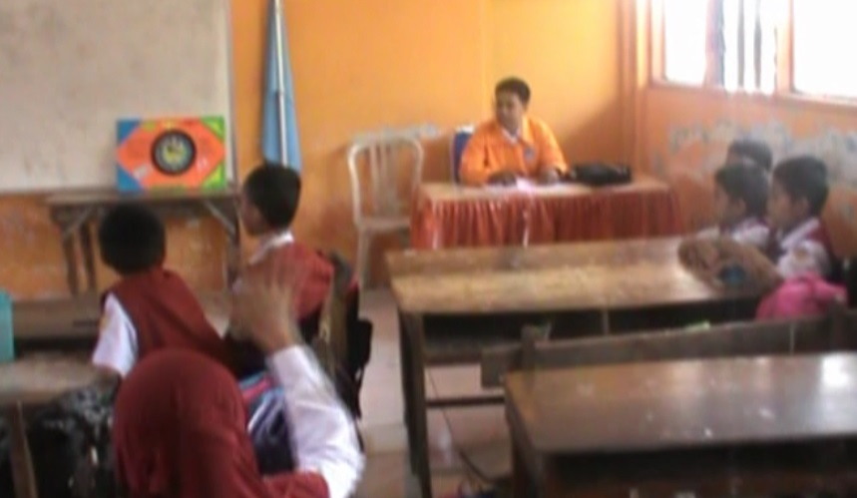
Guru membuka pelajaran, salam, doa, absensi. Guru menjelaskan tanda waktu dan melibatkan siswa dalam pemecahan kontekstual tentang jam
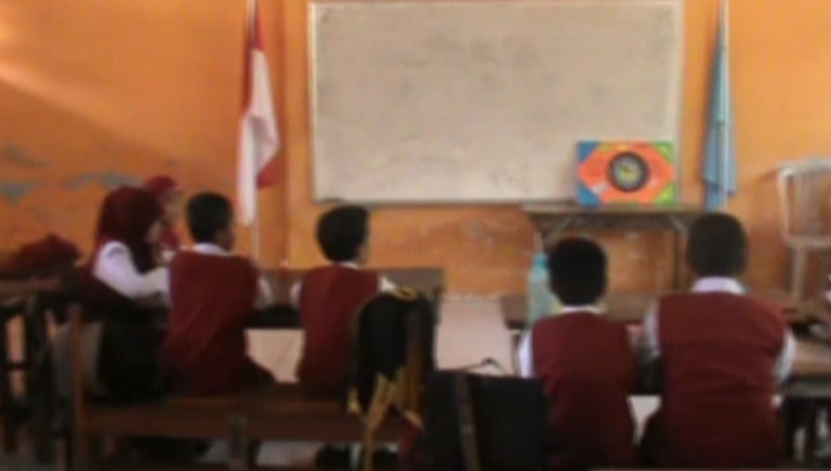
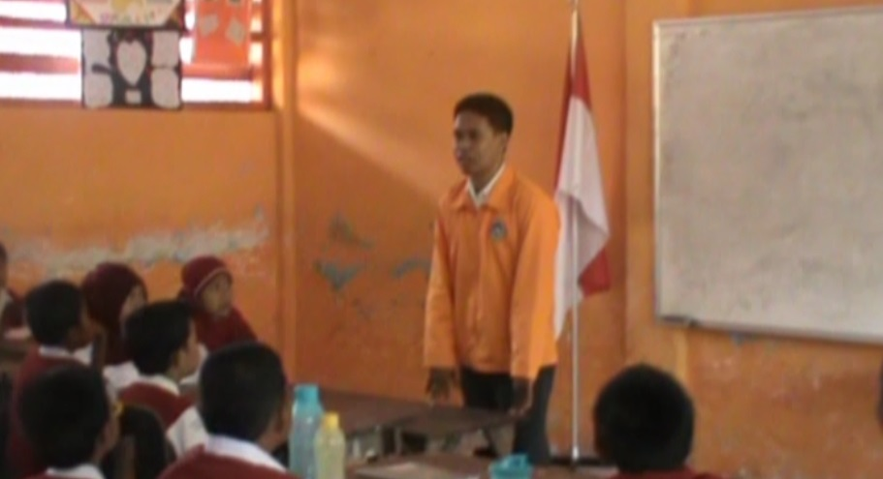

Guru memberikan informasi tentang jam melalui sebuah cerita tentang penggunaan waktu yang berhubungan dengan dunia nyata siswa

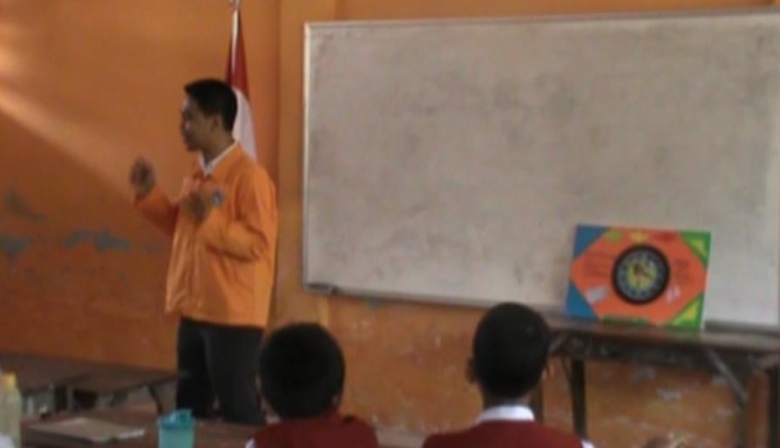

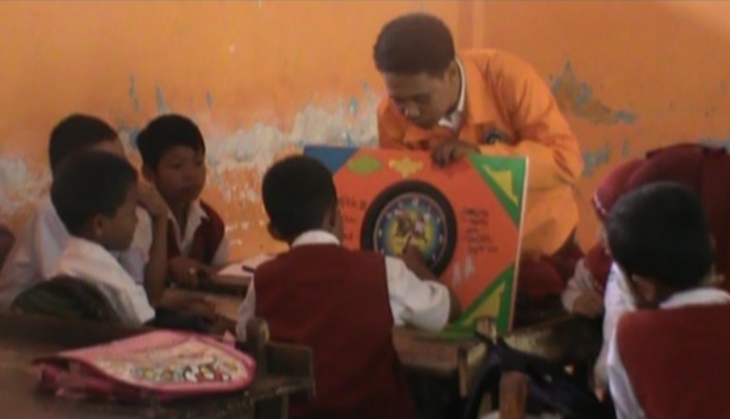
Guru meminta siswa agar menggunakan notasi 12 jam
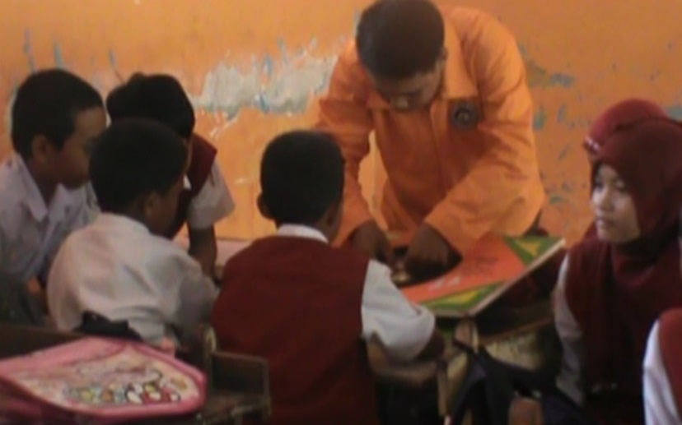
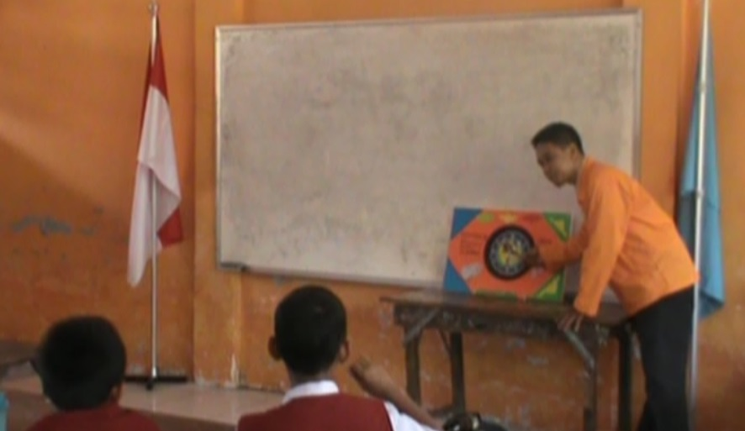

Guru meminta siswa agar mengungkapkan harapannya saat mempelajari pengukuran waktu yaitu jam

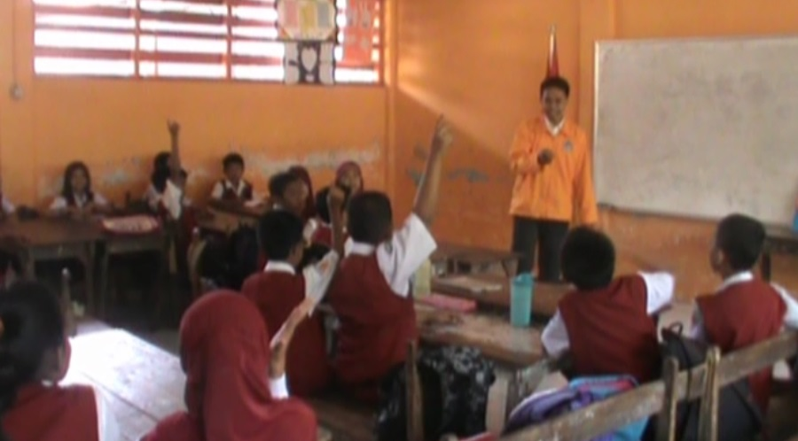

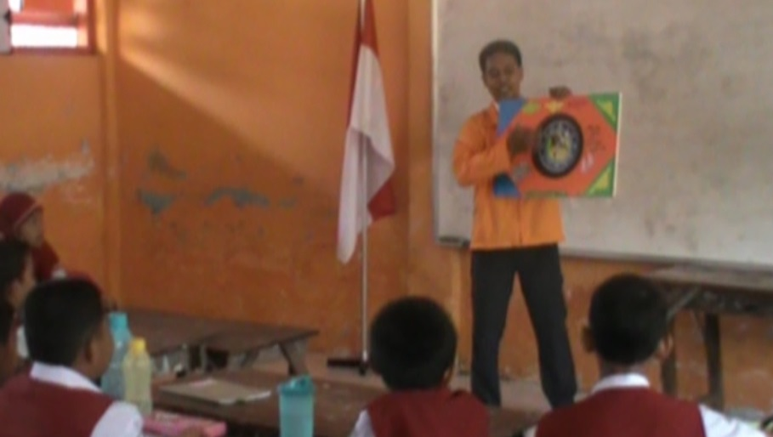
Guru mengajar dengan cara bervariasi (menggunakan media jam)
